# 单证项目发版流程

## 1进入服务器 运行命令 ps -aux|grep java



找到 demo-service-auth和demo-web

通过 kill + [pid] 命令关掉这两个进程 如 kill 23906 （pid不是固定值）

进入 dz文件夹 先备份 ，再通过命令删除这三个文件 rm - rf 文件名

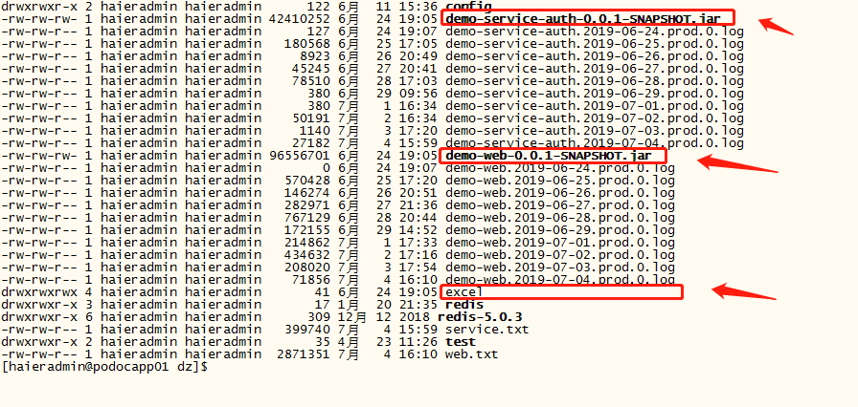

## 2项目中找到maven 运行 clean

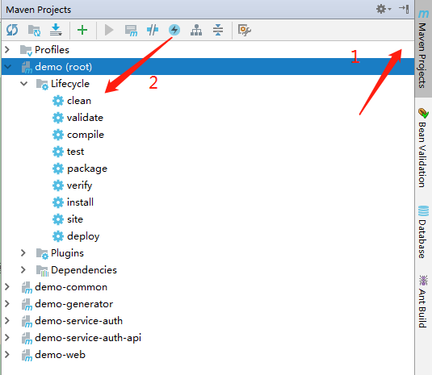

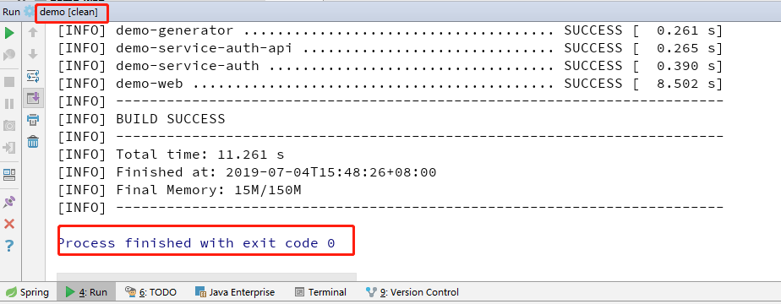

## 3 Clean成功后 运行package

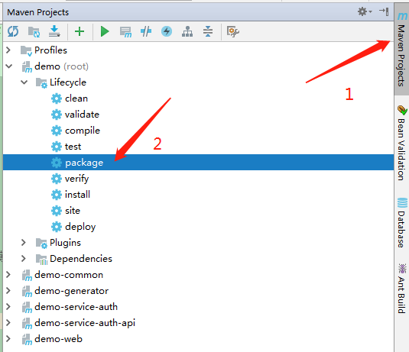

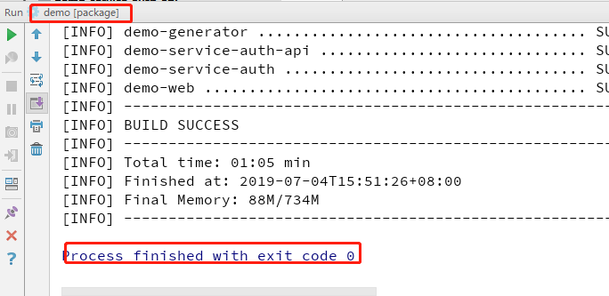

## 4找到 demo-service-auth下的jar包、demo-web下的jar包 和demo-web下的excel文件夹（整个文件夹）

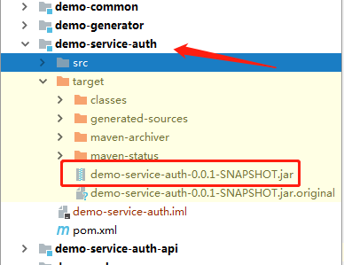

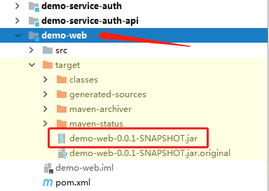

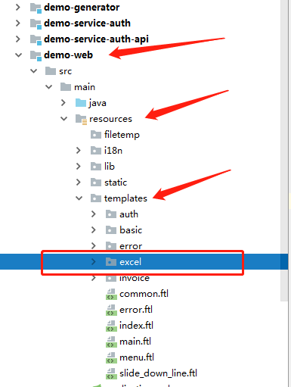

## 5通过上传文件工具把上面三个文件上传到服务器上的 dz文件夹下

## 6启动项目

在dz文件夹下先运行 nohup java -jar demo-service-auth-0.0.1-SNAPSHOT.jar >service.txt



在开一个窗口 进入dz文件夹下运行 nohup java -jar demo-web-0.0.1-SNAPSHOT.jar >web.txt

